Contenido

Constructores 1

Encapsulamiento 1

Método toString() 1

Variables constantes 1

Variables estáticas 1

Herencia 1

Crear al menos una clase abstracta con un método abstracto 1

Crear al menos una interfaz 1

Realizar un main en donde se creen entradas para TODOS los diferentes tipos de eventos y según los datos colocados se muestre la información correspondiente a la entrada incluyendo su precio. 1

Polimorfismo 1

# Constructores

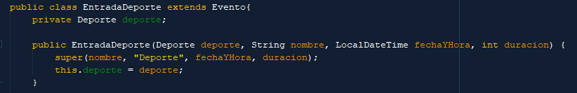

# Encapsulamiento

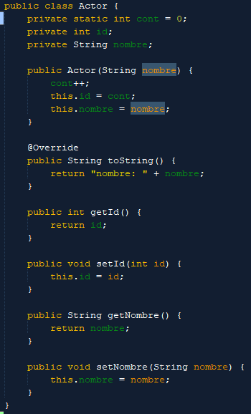

# Método toString()

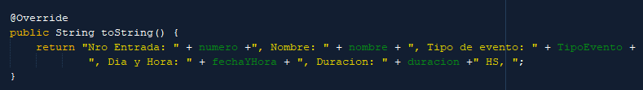

# Variables constantes

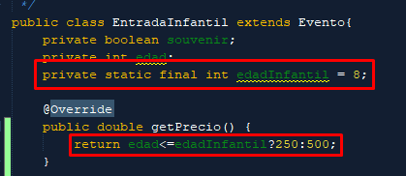

# Variables estáticas

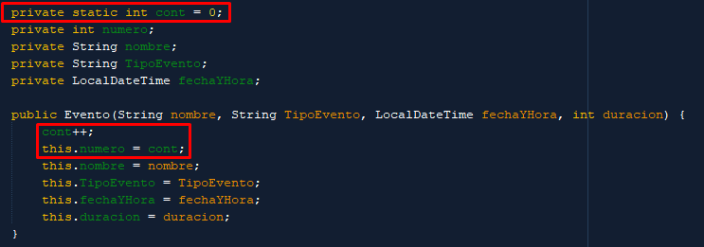

# Herencia

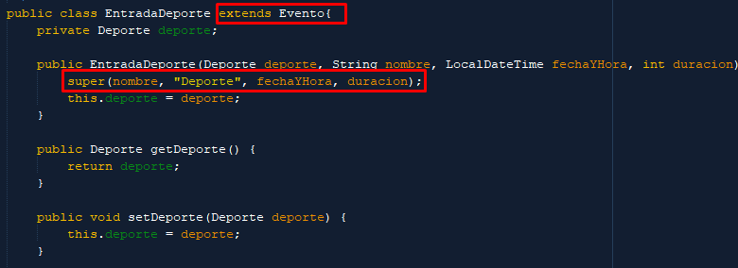

# Crear al menos una clase abstracta con un método abstracto

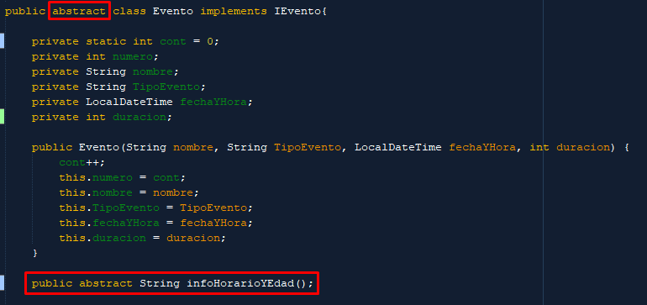

# Crear al menos una interfaz



# Realizar un main en donde se creen entradas para TODOS los diferentes tipos de eventos y según los datos colocados se muestre la información correspondiente a la entrada incluyendo su precio.

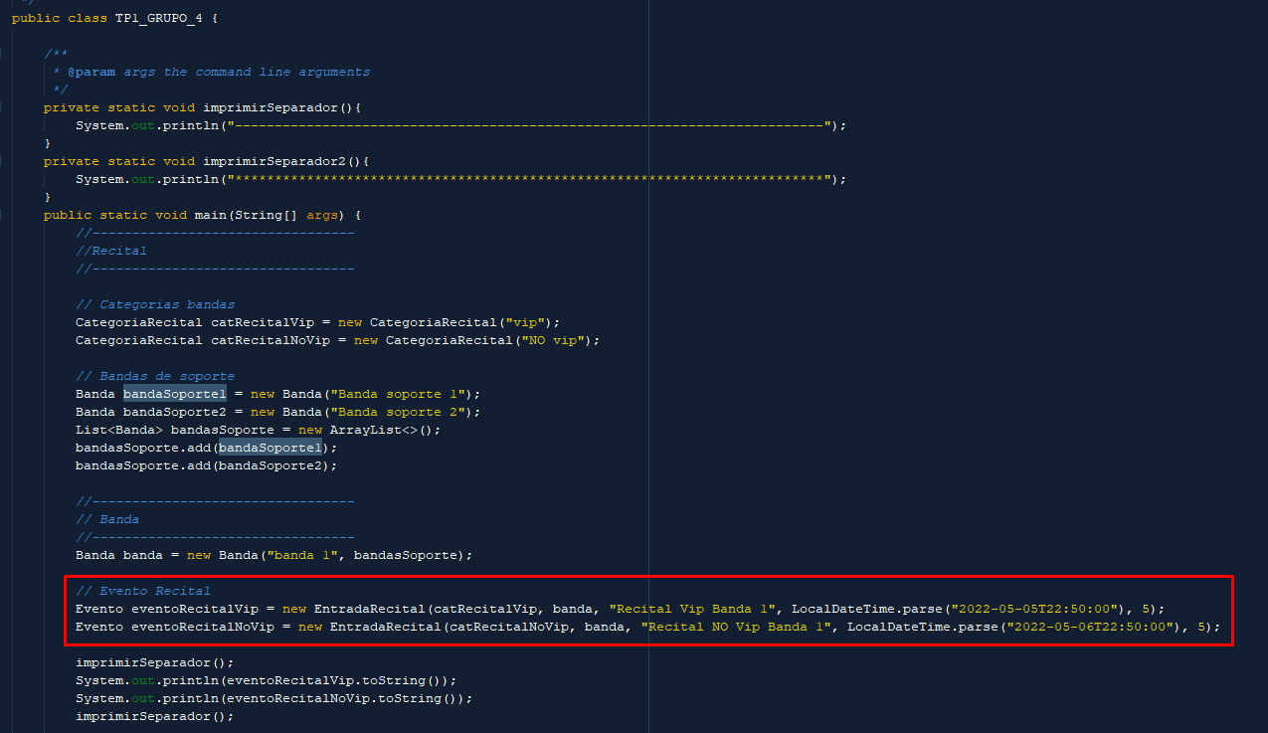

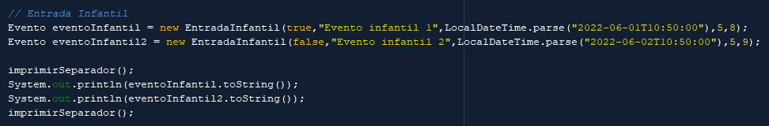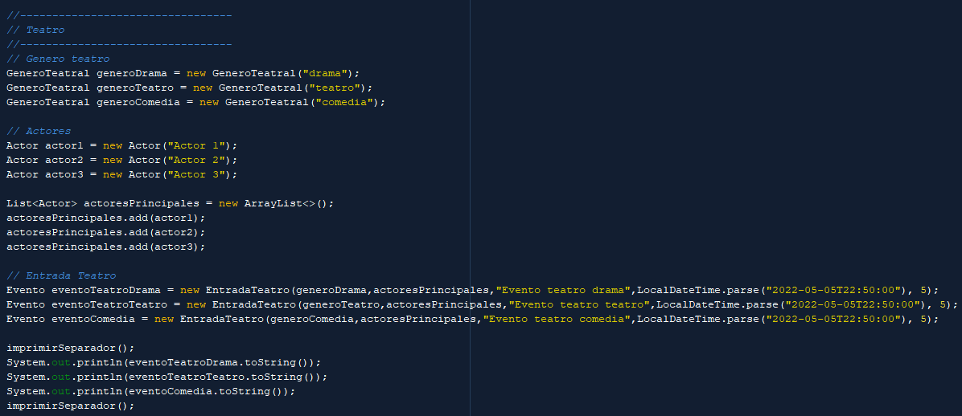

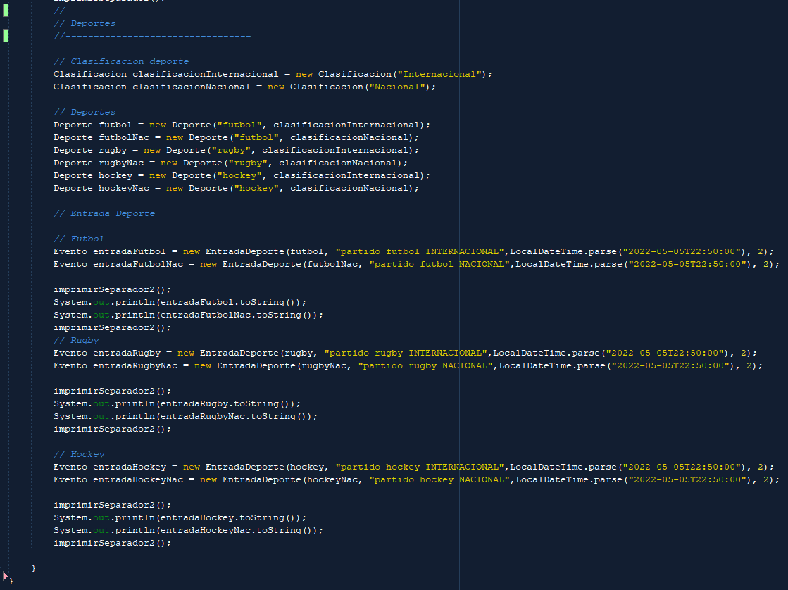

# Polimorfismo

